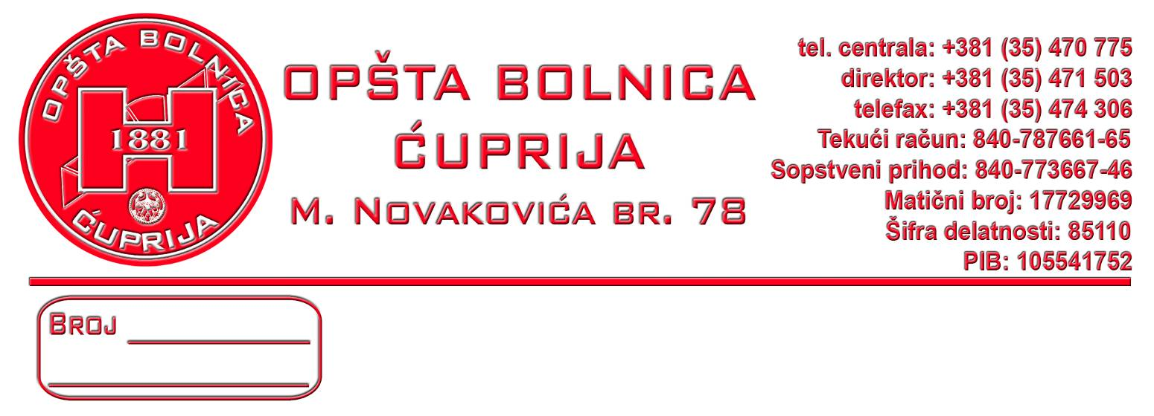

9133
06.08.2015.

На основу одредаба члана 55. и 57. Закона о јавним набавкама (’’Службени гласник РС’’ бр.124/12) и Одлуке о покретању поступка јавне набавке добара

Општа болница Ћуприја,
Ћуприја,Миодрага Новаковића бр. 78,
e mail- javnenabavkeobc@gmail.com
sajt: www.bolnicacuprija.rs
оглашава
позив за подношење понуда у
поступку јавне набавке мале вредности

Предмет јавне набавке је набавка медицинског гаса за потребе Опште болнице Ћуприја. Јавна набавка обликована у две партије и то:
1. Азот субоксид и медицински кисеоник
2. Течни кисеоник
По општем речнику набавке: - 24111500 – Гасови за медицинске намене
Понуда се припрема и подноси у складу са конкурсном документацијом и јавним позивом.
Понуду могу поднети сва заинтересована домаћа и страна правна и физичка лица која у складу са Законом, испуњавају обавезне услове предвиђене чланом 75. и 76 Закона о јавним набавкама (“Службени гласник Републике Србије” број 124/12, 14/15).
Уз понуду заинтересовани понуђачи достављају доказе утврђене чланом 77. Закона о јавним набавкама као и другу потребну документацију и обрасце предвиђене конкурсном документацијом.
Конкурсна документација може се преузети са Портала јавних набавки и сајта наручиоца.
Затворене коверте са назнаком: “Понуда за набавку медицинског гаса за партију ______, МЈН - 20/2015 – не отварати” доставити у року од 8 дана од дана објављивања позива на Портал јавних набавки на адресу: Општа болница Ћуприја, Миодрага Новаковића бр. 78.
Рок за достављање понуда истиче у 13⁰⁰ часова 8 – ог дана од дана објављивања јавног позива на Порталу јавних набавки. Јавно отварање понуда обавиће се у просторијама Управне зграде Опште болнице Ћуприја у 13¹⁵ часова последњег дана истека рока за достављање понуда, односно 14.08.2015.године.
Поступак се спроводи ради закључења уговора о јавној набавци.
Непотпуне, неблаговремене, неприхватљиве и неодговарајуће понуде неће бити разматране. Понуде са варијантама нису дозвољене.
Одлука о додели уговора Општа болница Ћуприја донеће у року од 10 дана од дана јавног отварања понуда на основу критеријума – најниже понуђена цена.
Наручилац задржава право да одустане од вршења избора уколико установи да ниједна понуда не одговара захтевима из конкурсне документације или да одустане од избора из било ког другог разлога.
Особа за контакт Др Светлана Николић Павловић.

Комисија
Опште болнице Ћуприја

